附件
《建筑工程信息模型运维数据交付标准（征求意见稿）》公开征求意见及采纳情况汇总表
本次征求意见工作共收28条有效意见。其中，采纳23条，解释说明5条。
序号 | 条文 | 修改意见 | 采纳情况 | 情况说明
1 | 整体 | 建议补充明确结构部分的交付内容，结构是构建完整项目、楼层、空间等重要组成部分，对标准中提到的空间三维模型直观呈现都有较大影响。 | 采纳
2 | 整体 | 建议增加结构专业(结合场景增补)，在模型建立过程中缺少结构专业会导致空间不包围的情况，影响精装专业构件的布置、部分空间测量基准误差等可能。 | 采纳
3 | 整体 | 建议交付标准中添加具体坐标要求，即CGCS2000坐标系。 | 采纳
4 | 整体 | 一、小区安全要求BIM模型必须包含地块周边地质数据（如土层稳定性、地下水位）及既有建筑基础信息，并与小区建筑结构关联，提前预警施工风险。增加施工阶段基坑监测数据（如支护变形、地下水位）的实时上传要求，确保小区建筑安全可追溯。二、采光日照强制要求BIM模型提交全年日照动态模拟报告，重点验证小区低层住宅冬至日日照时长是否达标。BIM模型需精确标注新建筑遮阳构件参数（如尺寸、角度），避免虚报设计导致实际遮挡。三、相邻权要求BIM模型包含施工期及运营期噪音模拟数据（如分贝值衰减曲线），并可视化新建筑与小区的视线通廊，防止隐私侵犯。BIM模型需关联消防疏散、高空坠物等应急预案，明确与小区应急通道的衔接方案，确保救援通道畅通。 | 采纳
5 | 2 术语和定义 | 修改意见：建议在术语中添加“运维数据模型”的定义。  理由：文中缺失，建议补充。 | 采纳
6 | 2.0.1条 | 包含对建筑的空间管理、安全管理、能耗管理、维护管理和资产管理等管理工作。通过建立管理体系及管理工具的使用，最大程度上满足工程各利益相关者的利益需求。定义解释比较繁琐，建议精简。 | 解释说明 | 为确保标准的一致性，本条文引自《智慧建筑运维信息模型应用技术要求》T/CABEE 001-2021，3.6。
7 | 3 基本规定 | 建议补充运维交付标准的专业划分同 SJG-76对齐，有助于跨阶段的数据传递与使用。（参考建筑工程信息模型竣工验收交付标准(征求意见稿)的专业对应关系说明表如图）  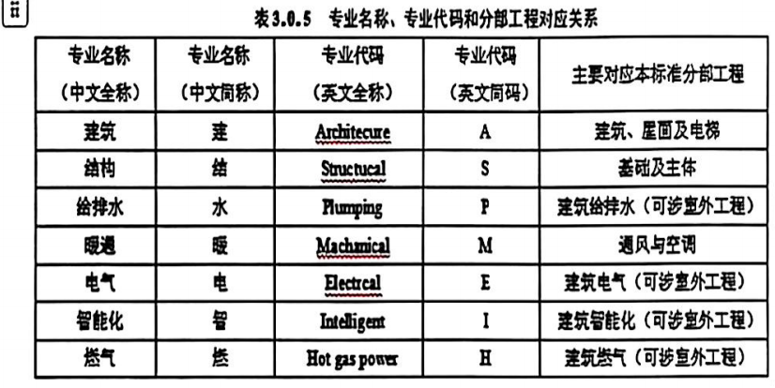 | 采纳
8 | 3.1.5条 | 验收标准模糊，缺乏量化指标。建议在3.1.5条附《验收量化指标表》，强制包含：验收项、标准值、检测方法等。例如属性完整率≥95%，抽检20%模型单元，必填项缺失≤5%。 | 采纳
9 | 4.1.1条 | 属性交付精度定义不明确，且在文中只出现过一次，没有对应的详细要求和约定。 | 解释说明 | 在本标准4.1.7条和4.6节中已对属性交付精度做出详细要求和约定。
10 | 4.1.1条、4.1.5条 | 修改意见：建议将“4.1.1”和“4.1.5”条文内容进行统一，且与4.2~4.6的小结名称一一对应。  理由：运维数据模型应包含的信息两个条文存在不一致，且与4.2～4.6的小节名称不一致。 | 采纳
11 | 4.1.2条、4.1.3条、4.1.4条 | 各类对象分类及交付要求应符合本标准附录A 数据表的规定，单个实体对象的数据模型构建、几何精度和属性信息符合《深圳市建筑工程信息模型设计交付标准》SJG76-2020合成对象的数据模型构建和属性信息，应符合现行国家标准《建筑信息模型设计交付标准》GB/T51301有关规定同一内容多个标准，实际操作中怎么判定是否符合标准，容易造成操作难题，质量验收难题 | 采纳
12 | 4.3.3条 | 修改意见：静态属性分类建议符合深圳市《建筑工程信息模型设计交付标准》SJG 76—2020相关信息分类要求。  理由：保证模型数据得到有效的延用。 | 采纳
13 | 4.3.3条 | 标准未要求交付【实测安装数据】，如管线坐标偏差、设备安装角度，仅依赖设计数据，导致模型定位不准，如图纸标注管线标高与实际偏差）。实测数据交付项缺失，模型与实体脱节。  建议：在4.3.3条静态属性中新增【实测坐标（X/Y/Z偏差）】【安装角度偏差】【接口实际尺寸】，并在4.2.5条明确实测数据交付等级为必要，偏差值需≤50mm。 | 采纳
14 | 4.3.4条 | 标准仅提到【编码应易于理解】，但未规定统一编码规则，导致不同专业团队编码混乱。设备编码规则未强制统一导致数据孤岛，建议统一编码规则。 | 采纳
15 | 4.5.3条 | 修改意见：建议基准点等信息要求按参照《建筑信息模型数据存储标》SJG114-2022进行完整描述。  理由：与现阶段深圳市报建、CIM平台及归档要求不符。 | 采纳
16 | 4.5.4条、4.5.5条 | 4.5.4/4.5.5规定尺寸精度和模型精度与《深圳市建筑工程信息模型设计交付标准》SJG 76-2020要求一致，《深圳市建筑工程信息模型设计交付标准》SJG 76-2020分了不同等级，建议明确按照哪一个等级要求执行。 | 采纳
17 | 4.5.4条、4.5.5条 | 修改意见：建议复核“尺寸精度”与“模型精度”对应内容及相关描述。  理由：“尺寸精度”与“模型精度”均未在标准《深圳市建筑工程信息模型设计交付标准》SJG 76-2020中存在对应描述。建议复核修改。 | 采纳
18 | 5.1 一般规定 | 建议5.1.5交付数据平台的功能增加数据校验、问题提示、数据更新通知等功能，以提高数据交付的效率和准确性。 | 采纳
19 | 5.3.2条 | 修改意见：建议将原文“包含对象、对象的静态和动态属性、对象间关系交付的完整性”中的“对象间关系”改为“对象间关系数据”。  理由：与后文内容保持一致。 | 采纳
20 | 5.4.2条 | 修改意见：第2条与第3条内容重复，建议整合为“可以通过列表、系统图、平面图、三维模型的方式查看各类机电系统，以及相关属性信息和归属系统的设备设施，并能够按照不同专业分类查询或检索”。  理由：内容表达重复。 | 采纳
21 | 5.5 数据安全 | 建议考虑增加数据备份及恢复等内容的具体要求，以确保运维数据的安全性及稳定性。 | 采纳
22 | 附录 A.1 | 运维阶段的模型建立，结合深圳本土特色和模型的建立阶段宜补充考虑录入楼栋编码信息。 | 采纳
23 | 附录A.3 | 建议进一步结合需求调研后对建筑对象交付等级进行确认，例如爬梯、检查井都是对后续建筑运维维护比较重要的模型对象现标准要求交付等级为建议是否合理。 | 采纳
24 | 附录 B.1 | 修改意见：“商业信息”中所有“必要”项全部调整为“建议”。  理由：运维模型由建设单位搭建，但“商业信息”为运营信息，应由运营单位录入。 | 解释说明 | 此处的“交付等级”由运维管理业务对数据的需求来确定，体现了数据对某项业务活动支撑的必要程度。该必要性等级不表征对设计或施工单位是否必要填写该信息的要求。
25 | 附录 B.4 | 修改意见：“租户信息”中所有“必要”项全部调整为“建议”。  理由：同上，运维模型由建设单位搭建，但“租户信息”为运营信息，应由运营单位录入。 | 解释说明 | 同上
26 | 附录 B.6 | 修改意见：“日期标签”、“时间计划”中所有“必要”项全部调整为“建议”。  理由：同上，运维模型由建设单位搭建，但“日期标签”“时间计划”为运营信息，应由运营单位录入。 | 解释说明 | 同上
27 | 附录 C.0.1 | 建议全文删除“Revit族、Revit族类型”，不对建模工具有明显的倾向性，推动国产化建模工具的普及过程中，会有多种设计工具，也不利于数据归集后改字段的填写作用。 | 采纳
28 | 附录 F.4.2 | 室内外管网需分开设置，但存在公共基础建设功能部分，检修场景也有区别，为更好的进行区分管理，建议参考SJG-76 进行区分。 | 采纳

